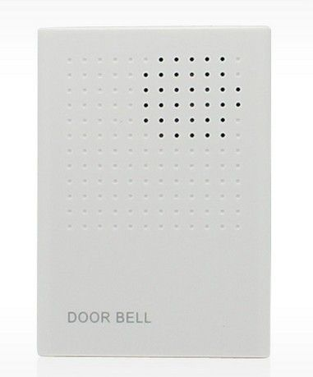

Drátový zvonek určený k přístupovým systémům Crypton WD-28. Zvonek je napájen 12V. Odpadá tak otravné hlídání stavu baterií a jejich neustálé vyměňování.
Specifikace:
- napájení: 12V DC
- tón: 1 tón
- rozměry: 88 (W) x 62 (H) x 24 (D) mm
- material: plast

Zapojení kabelů:
červená +12V
černá GND
žlutá SWITCH – tlačítko zvonku
modrá SWITCH – tlačítko zvonku

